黄石科正安全环保技术有限公司
职业技能考培中心桌椅采购询价文件

第一章 询价公告
黄石科正安全环保技术有限公司（以下称“我公司”）因项目建设需要需采购考试培训用桌椅一批。为提高采购效率、有效降低采购成本，现通过公开询价方式选择合作供应商为我公司提供该批产品的供货服务，欢迎符合资格条件供应商参加本次询价采购活动。具体事项如下：
一、项目概况
1.项目名称：科正公司职业技能考培中心桌椅采购项目。
2.采购方式：询价
3.采购预算控制：22万元（含税）
4.采购内容要求详见询价文件第四章 货物采购的参数及要求
二、供应商资格要求
1、在中国境内注册并取得的营业执照，营业执照必须具有家具制造、销售等相关经营范围，供应商为经销商的，需提供制造商授权书；
2、近三年在经营活动中没有重大违法记录。
3、未被列入“信用中国”网站（www.creditchina.gov.cn）失信被执行人、重大税收违法案件当事人名单、政府采购严重违法失信行为记录。
4、本项目不接受联合体参选。
5、为保障本项目售后服务的及时性、有效性，供应商必须提供服务承诺函。
以上资格要求为本次参与询价的供应商应具备的基本条件，供应商必须满足资格要求中所有条款，并按照相关规定递交资格证明文件。
三、询价文件获取
符合本项目资格要求的供应商通过互联网登录“黄石市国有资产经营有限公司官网（http://www.hsgzgs.com/gkxx/zbgk2/zbgg9/）”下载询价文件。
四、响应文件送达地点及截止时间
1、送达地点：黄石科正安全环保技术有限公司501室（黄石市西塞山区颐阳路133号）
2、截止时间：2022年 4月12日下午14时00分（北京时间）
五、联系事项
1、采 购 人：黄石科正安全环保技术有限公司
2、联 系 人：李女士
3、联系电话：0714-6292800

黄石科正安全环保技术有限公司
2022年4月7日

第二章 询价须知
一、询价响应文件组成
响应文件应用A4规格纸编制并装订成册，应包括下列基本内容：
1、报价书。
2、资格证明文件（复印件应加盖投标单位公章）
（1）供应商提供营业执照及资质等相关证明材料（供应商为经销商的，需提供制造商授权书）。
（2）供应商法定代表人身份证明及身份证明证件复印件，若为授权委托人参加询价则应提供法定代表人的授权委托书原件及被委托人身份证复印件。
（3）近三年在经营活动中没有重大违法行为的承诺。
（4）未被列入“信用中国”网站（www.creditchina.gov.cn）失信被执行人、重大税收违法案件当事人名单、政府采购严重违法失信行为记录网页打印件。
（5）非联合体投标声明或承诺。
3、售后服务承诺函，提供家具5年免费质保承诺书（格式自拟）。
4、响应参数的证明文件
产品原材料检测报告:三聚氰胺饰面板、实木烤漆桌面面板、PVC封边溶胶等；
注：如提供劣质产品，甲方有权要求退货，不予验收，所有损失由供货方自行承担。
三、询价报价
1、本项目的预算控制价为22万元（含税）。
2、询价单位应根据要求编制询价文件。
3、询价单位报价不得超过本项目预算价，中文大写与小写数值不一致，以中文大写表示的报价为准。
4、最终报价应为包干价，为完成本项目所有内容并通过验收达到采购人要求的总价，供应商应充分考虑市场风险和国家政策性调整因素。
四、询价响应文件的签章密封及递交
1、询价响应文件中询价报价、资格证明文件及按要求所作的书面承诺等关键内容必须按本询价文件要求签盖单位公章。
2、供应商应将所有文件用A4型纸张装订成册，形成一正贰副的响应文件并签章密封。
3、供应商须按询价文件规定的时间和地点送达。
4、采购人将拒绝接受在本询价文件规定的截止时间之后送达的询价响应文件。

第三章 询 价
一、询价概况
1、询价响应文件递交截止及询价开始时间： 2022年 4月 12日下午 14 点 00 分整。
2、询价地点：黄石科正安全环保技术有限公司四楼会议室（地址：黄石市西塞山区颐阳路133号）。
二、询价程序
1、按照询价文件规定的时间、地点，由供应商代表、询价小组对各供应商提交的响应文件的密封情况进行检查、确认。
2、询价小组对询价单位响应文件进行资格和符合性审查，审查合格的单位才能进入询价程序。
3、询价小组按询价单位响应文件送达的先后顺序，与单一询价单位分别就符合采购需求、质量和服务等进行询价，并了解其预算组成情况。
4、询价中，询价的任何一方不得透露与询价有关的其他单位的技术资料、价格和其他信息。
5、询价小组根据询价情况按质量和服务均能满足采购文件实质性响应要求的原则确定成交人。
三、确定成交
根据质量和服务均能满足采购文件实质性响应要求，且最后报价最低的原则确定成交供应商，并现场公布结果。
四、签订合同
供应商在收到成交通知书后，按相关规定的时间和要求与采购人签订合同。

第四章 采购货物的参数及要求

一、采购货物参数要求
序号 | 规格型号 | 单位 | 数量 | 单价（元） | 金额（元） | 图片 | 材质说明
1 | 桌子800*600（含方凳椅） | 张 | 150 |  |  | 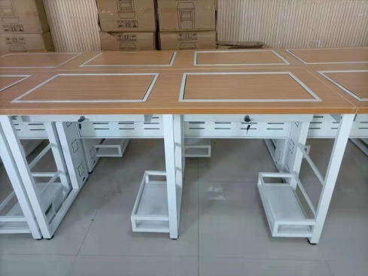 | 1.桌面采用国家E1级标准25MM三聚氰胺板，经防潮防腐防虫处理，强度高，耐磨耐刮耐高温，不易变形，比重合理，采用与板件颜色，纹理配套25mm厚PVC封边。  2.钢架采用1.2mm厚优质冷轧钢管，二氧化碳气体保护焊，焊接牢固，不变形，稳定性好，除锈，磷化，静电喷涂，高温固化桌而成  3.翻转器；（放17寸——24寸显示器或一体机）(上面为弹舌拉手，下面为钥匙，实行双重制动，采用液晶屏翻转缓冲阻尼系统，保证安全，和延长气压杆的寿命） 整体为冷轧钢板，钢板厚度为1.2毫米，采用全自动数控机床裁板，二氧化碳保护焊工艺制作，表面经酸洗、磷化防腐防锈处理后静电喷塑。选用优质气压杆支撑，优质五金锁具，独立结构。  4.颜色为白色
2 | 桌子600*400 | 张 | 150 |  |  | 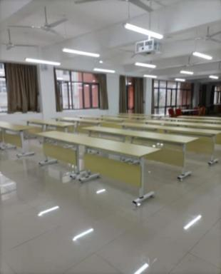 | 桌面采用国家E1级标准30MM实木烤漆桌面，经防潮防腐防虫处理，强度高，耐磨耐刮耐高温，不易变形，比重合理，采用与板件颜色，纹理配 套25mm厚PVC封边  2.钢架采用1.2mm厚优质冷轧钢管，二氧化碳气体保护焊，焊接牢固，不变形，稳定性好，除锈，磷化，静电喷涂，高温固化而成  3.桌面颜色为白色，前面挡板为橙红色
3 | 椅子 | 把 | 160 |  |  | 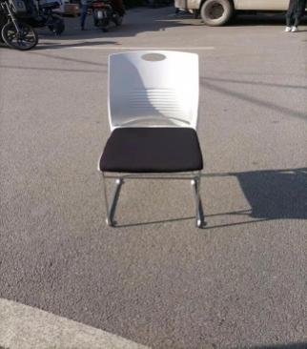 | ABS工程阻燃塑料注塑成型，承重90kg，经久耐用，实心钢筋脚架

二、其他要求
1、交货期及交货地点：
中标结果公示期结束后，2个日历天内双方签订合同，同时供应商14个日历天内按照采购方指定的交货地点交货，并提供项目设备清单。采购方负责对项目设备进行验货。
2、款项支付：
合同签订后，采购人向成交供应商支付合同款的30%；货到安装验收后合格后十个工作日内支付至合同款的70%；项目正常运行30个工作日后支付至合同款的97%。质保金为合同款的3%。付款过程不计利息。
3、质保、售后服务、其他等要求：
（1）按不低于国家三包规定进行产品售后服务，。
（2）供应商需负责安装。
（3）成交供应商签订合同后14个日历天（以最终合同签订为准）内须提供全部家具，否则逾期一天罚款5000元（合同款中扣除），罚款上不封顶。

第五章 响应文件格式
法定代表人授权委托书

本授权委托书声明：我 （姓名）系
（投标人）的法定代表人，现授权委托
（单位） (姓名)为我的代理人,以本公司的名义参加 （采购人）的 项目的投标。授权委托人在开标、评标、合同询价过程中所签署的一切文件和处理与之有关的一切事务，我均予以承认。代理人无转委托权，特此委托。

投标人（盖章）
法定代表人（签字或签章）
代理人：姓名： 性别： 年龄：
身份证号码： 职务：
授权委托日期： 年 月 日
请附身份证复印件：

报 价 表
项目名称：科正公司职业技能考培中心桌椅采购项目
序号 | 规格型号 | 单位 | 数量 | 单价（元） | 金额（元）
1 | 桌子800*600（含方凳椅） | 张 | 150
2 | 桌子600*400 | 张 | 150
3 | 椅子 | 把 | 160
项目总报价（元）
项目总报价大写： |  |  |  | 增值税税率

供

应 供应商商名称：

法定代表人或其委托代理人：

日期：

